Макарова Ольга Сергеевна,
учитель-логопед
структурного подразделения «Детский сад «Колобок»»
государственного бюджетного образовательного учреждения
средней общеобразовательной школы №10
г. Чапаевска Самарской области
Путешествие Колобка
Возрастная категория: дети 4-6 лет.
Вид игры: лабиринт, головоломка.
Форма проведения: индивидуальная или подгрупповая (2-3 человека).
Цели:
- развить навык пересказа русской народной сказки «Колобок»,
- развить зрительное восприятие, внимание;
Ход:
Ребенку предлагается пройти лабиринт и найти все фишки, затем раскрасить фишку на листе. В конце пересказать сказку «Колобок».
Инструкция:
1. Посмотри на картинку и скажи, какая сказка спрятана в лабиринте.
2. Скажи, кто первым встретил Колобка? А вторым? Третьим? Четвертым? Сколько всего животных?
3. Пройди лабиринт и найди все фишки. Как только найдешь фишку, раскрась смайлик у того животного, которое встретил Колобок в сказке, в нужный цвет.
4. Расскажи сказку.

Лабиринт (классический семикружный лабиринт):
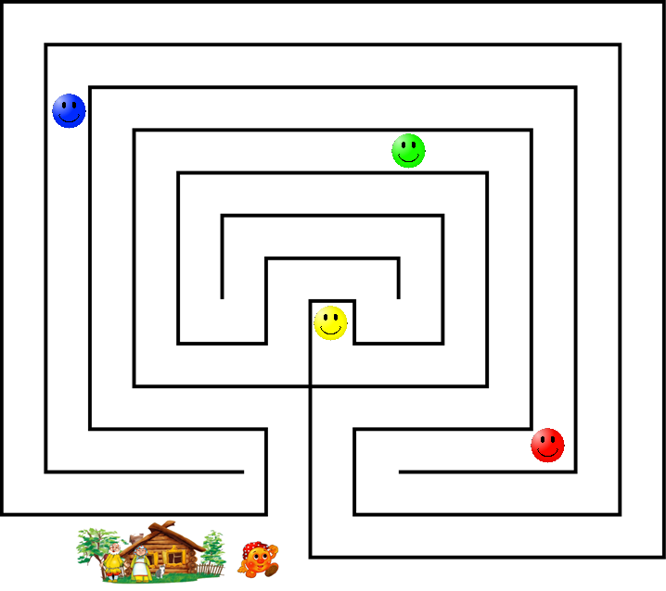

Раскрась фишки так, чтобы можно было рассказать сказку:
 | 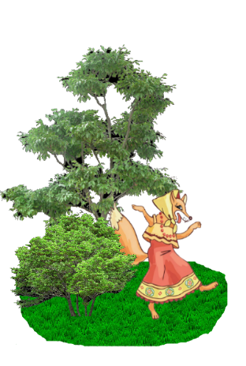
 | 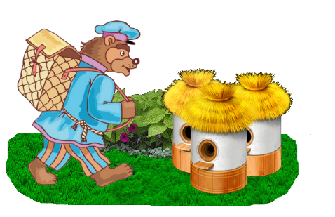
 | 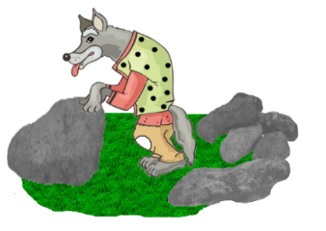
 | 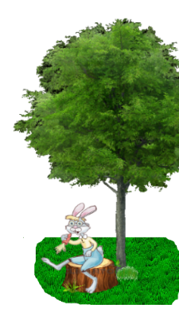

Список использованных источников:
- Сказка «Колобок» (http://hyaenidae.narod.ru/story1/032.html);
- Колобок (http://moipersonsaitik.ucoz.ru/knigi1/kolobok2.png);
- Сказочные животные (http://www.coollady.ru/index.php?name=Pages&op=page&pid=1593&pagenum=3);
- Избушка (http://kafa-info.com.ua/adv/portal/20.09.13.11.44.47.n.jpg);
- Бабушка и дедушка (http://img-fotki.yandex.ru/get/6417/102699435.7bf/0_9b054_d886c76c_orig.jpg);
- Деревья (http://img-fotki.yandex.ru/get/6200/76086414.26/0_7d2f9_fc7a269e_XL);
- Деревья (http://img-fotki.yandex.ru/get/6309/160878850.dd/0_77dd8_b3c4ca56_XL);
- Деревья (http://img-fotki.yandex.ru/get/6307/160878850.e0/0_77e65_65c159a7_XL), ;
- Пень (http://img2.cliparto.com/pic/xl/219508/3778355-tree-stump.jpg);
- Трава (http://www.foundmyself.com/tutorials/grass_roots/grass.jpg);
- Камень (http://i.allday2.com/4f/19/76/thumbs/1358285352_5_photoshop_stone_brushes___
by_alzstock-d5rgubp.jpg);
- Цветок (http://img-fotki.yandex.ru/get/5013/111874181.4a/0_8c075_3da1a2a2_XL);
- Смайлик (http://open.az/uploads/posts/2010-10/1287807020_x_897558f3.jpg);
- Методика изображения лабиринта (http://yovo4ka.wordpress.com/2011/04/10/как-рисовать-лабиринты/).

